Exercice 1 : L’information à la clinique de l’Essone

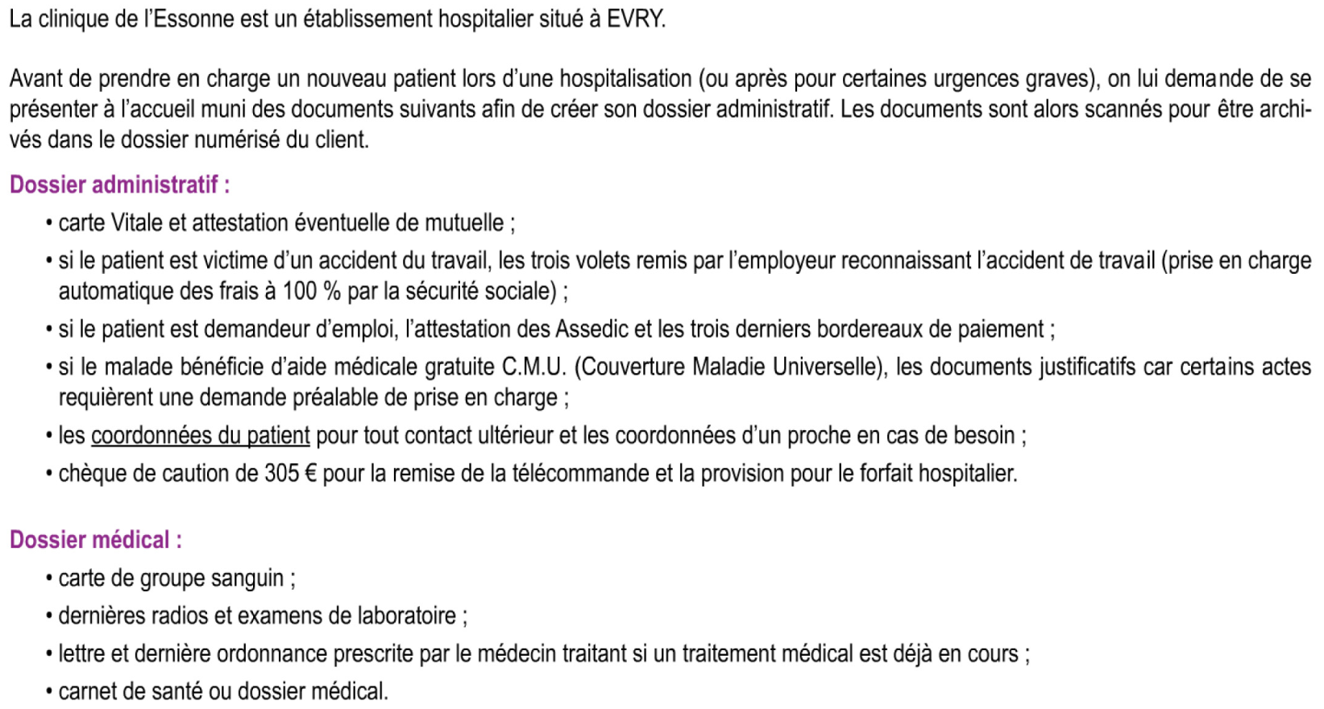

1 Déterminer quelles sont les données (et leur type) qui composent l'information soulignée ci-dessus (les coordonnées du patient).

2 Les informations demandées sont classées en deux catégories (administratives et médicales), déterminer la finalité de chacun de ces domaines (à quoi ces informations vont-elles servir ?)

3 L'information sur le groupe sanguin d'une personne a-t-elle le même sens selon que cette personne est donneur ou receveur ?

4 Le fait que le patient ait été victime ou non d'un accident du travail change-t-il le sens pour le personnel médical ?

5 À partir des éléments précédents et de vos connaissances, citer des exemples d'informations de différentes formes dans le domaine médical.

6 Juger de la qualité des informations suivantes, à destination du personnel médical, concernant une personne arrivée aux urgences de la clinique

- le patient indique que son groupe sanguin est OB+

- un de ses proches, qui l'accompagne, indique que le groupe sanguin est plus vraisemblablement B

- à la question portant sur son niveau habituel de tension, le patient répond qu'il se souvient qu'il avait 11 de tension il y a 3 ans

- le médecin urgentiste qui a examiné le patient indique à son collègue radiologue qu'une radio doit être réalisée

- le patient explique que sa famille n'a vraiment pas de chance car sa soeur s'est récemment cassé la jambe au ski

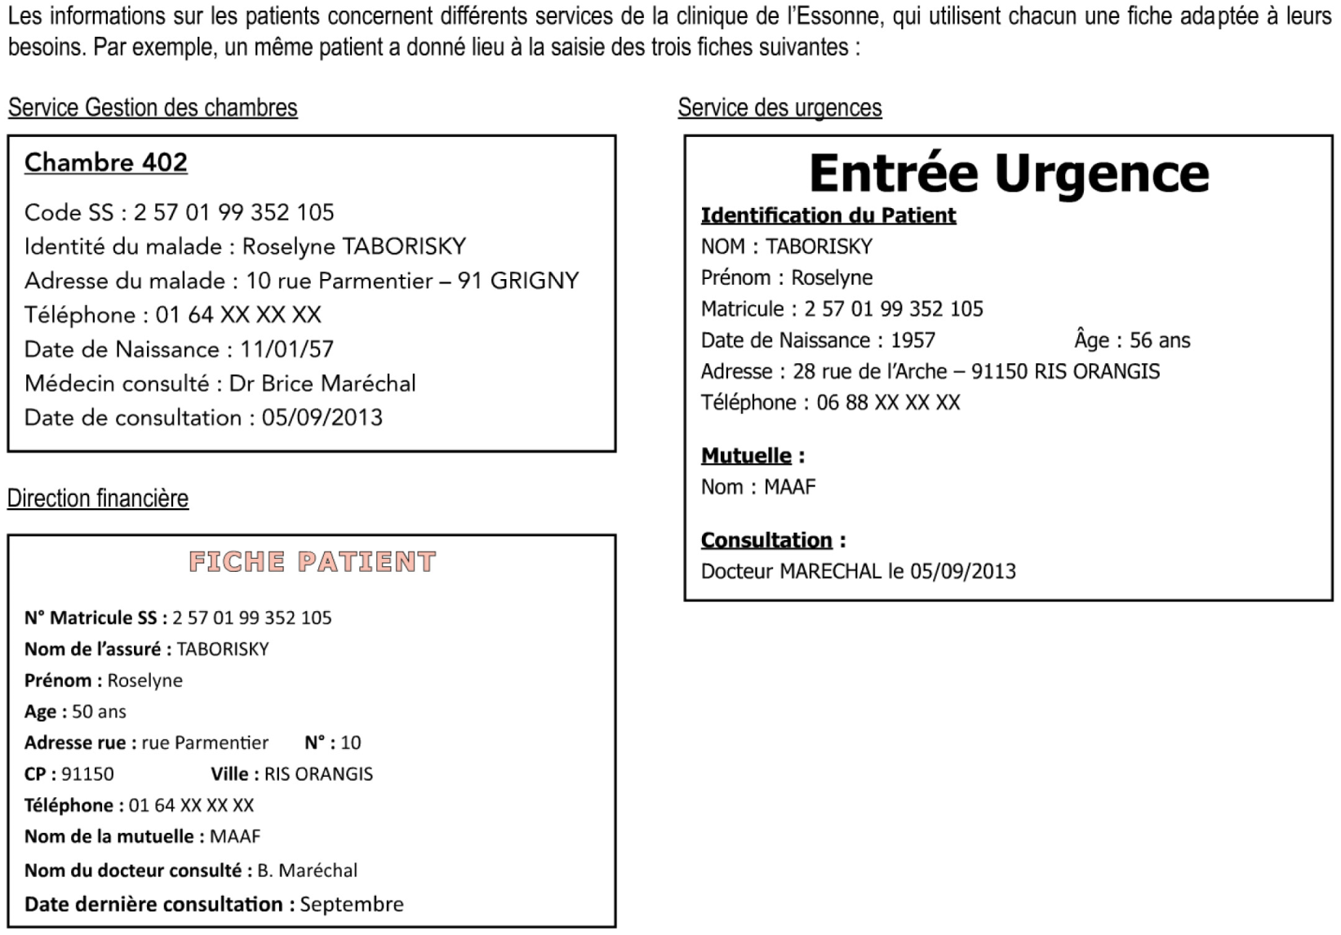

7 Observez et comparez les 3 fiches.

8 Mettre en évidence les inconvénients de cette situation.

